Amazone mit Außenwirtschaftspreis ausgezeichnet
Die Amazonen-Werke sind auf der Hannover Messe vom Niedersächsischen Wirtschaftsminister Dr. Bernd Althusmann mit dem Außenwirtschaftspreis 2019 ausgezeichnet worden. Der Niedersächsische Außenwirtschaftspreis wurde bereits zum zehnten Mal verliehen. Die Entscheidung, den ersten Preis in der Kategorie Großunternehmen in diesem Jahr an Amazone zu vergeben, begründete die Jury mit der langen Exporttradition und dem anhaltenden Exporterfolg: „Das Unternehmen kann bereits auf einen über 100-jährigen Export zurückblicken und ist in 70 Ländern weltweit vertreten. Amazone hat durch das Auslandsgeschäft in den letzten drei Jahren 75 neue Arbeitsplätze in Niedersachsen geschaffen. Darüber hinaus engagiert sich das Unternehmen besonders für den Klimaschutz und unterstützt hierbei auch Forschungsprojekte.“
Minister Althusmann stellte bei der Preisverleihung auf der Messe die besondere Leistungskraft der Preisträger heraus: „Weltweit nehmen Handelshemmnisse und dadurch zusätzliche Herausforderungen für die Exportbranche zu. Trotzdem haben die niedersächsischen Unternehmen auch im letzten Jahr sehr gute Exportergebnisse erzielt. Diese Leistungskraft und Durchsetzungsfähigkeit beeindruckt mich sehr. Die exportierenden Unternehmen sind dadurch wichtige Impulsgeber für die konjunkturelle Entwicklung unseres Bundeslandes.“
Preis belohnt die Arbeit der Amazone-Mitarbeitenden
„Wir freuen uns über die Auszeichnung mit dem Niedersächsischen Außenwirtschaftspreis sehr“, so die Stellungnahme der Amazone-Geschäftsführung. „Der Preis belohnt die tägliche Arbeit unserer top ausgebildeten und motivierten Mitarbeitenden, die auf der Basis unserer langfristig ausgerichteten Unternehmensstrategie dafür sorgen, dass wir im immer stärker werdenden internationalen Wettbewerb erfolgreich sind.“

Hintergrund zum Außenwirtschaftspreis:
Der Niedersächsische Außenwirtschaftspreis wurde dieses Jahr bereits zum zehnten Mal verliehen. Er wird in den beiden Kategorien „kleine und mittlere Unternehmen (KMU)“ sowie „Großunternehmen“ ausgeschrieben.
Die Auswahlkriterien sind unter anderem die Höhe des Exportanteils, die Anzahl unmittelbar vom Export abhängiger und dafür neu geschaffener Arbeitsplätze in Niedersachsen, die Innovationsfähigkeit, die Nachhaltigkeit der Produkte und Vorgehensweise sowie die Exportstrategie in den jeweiligen Ländern.
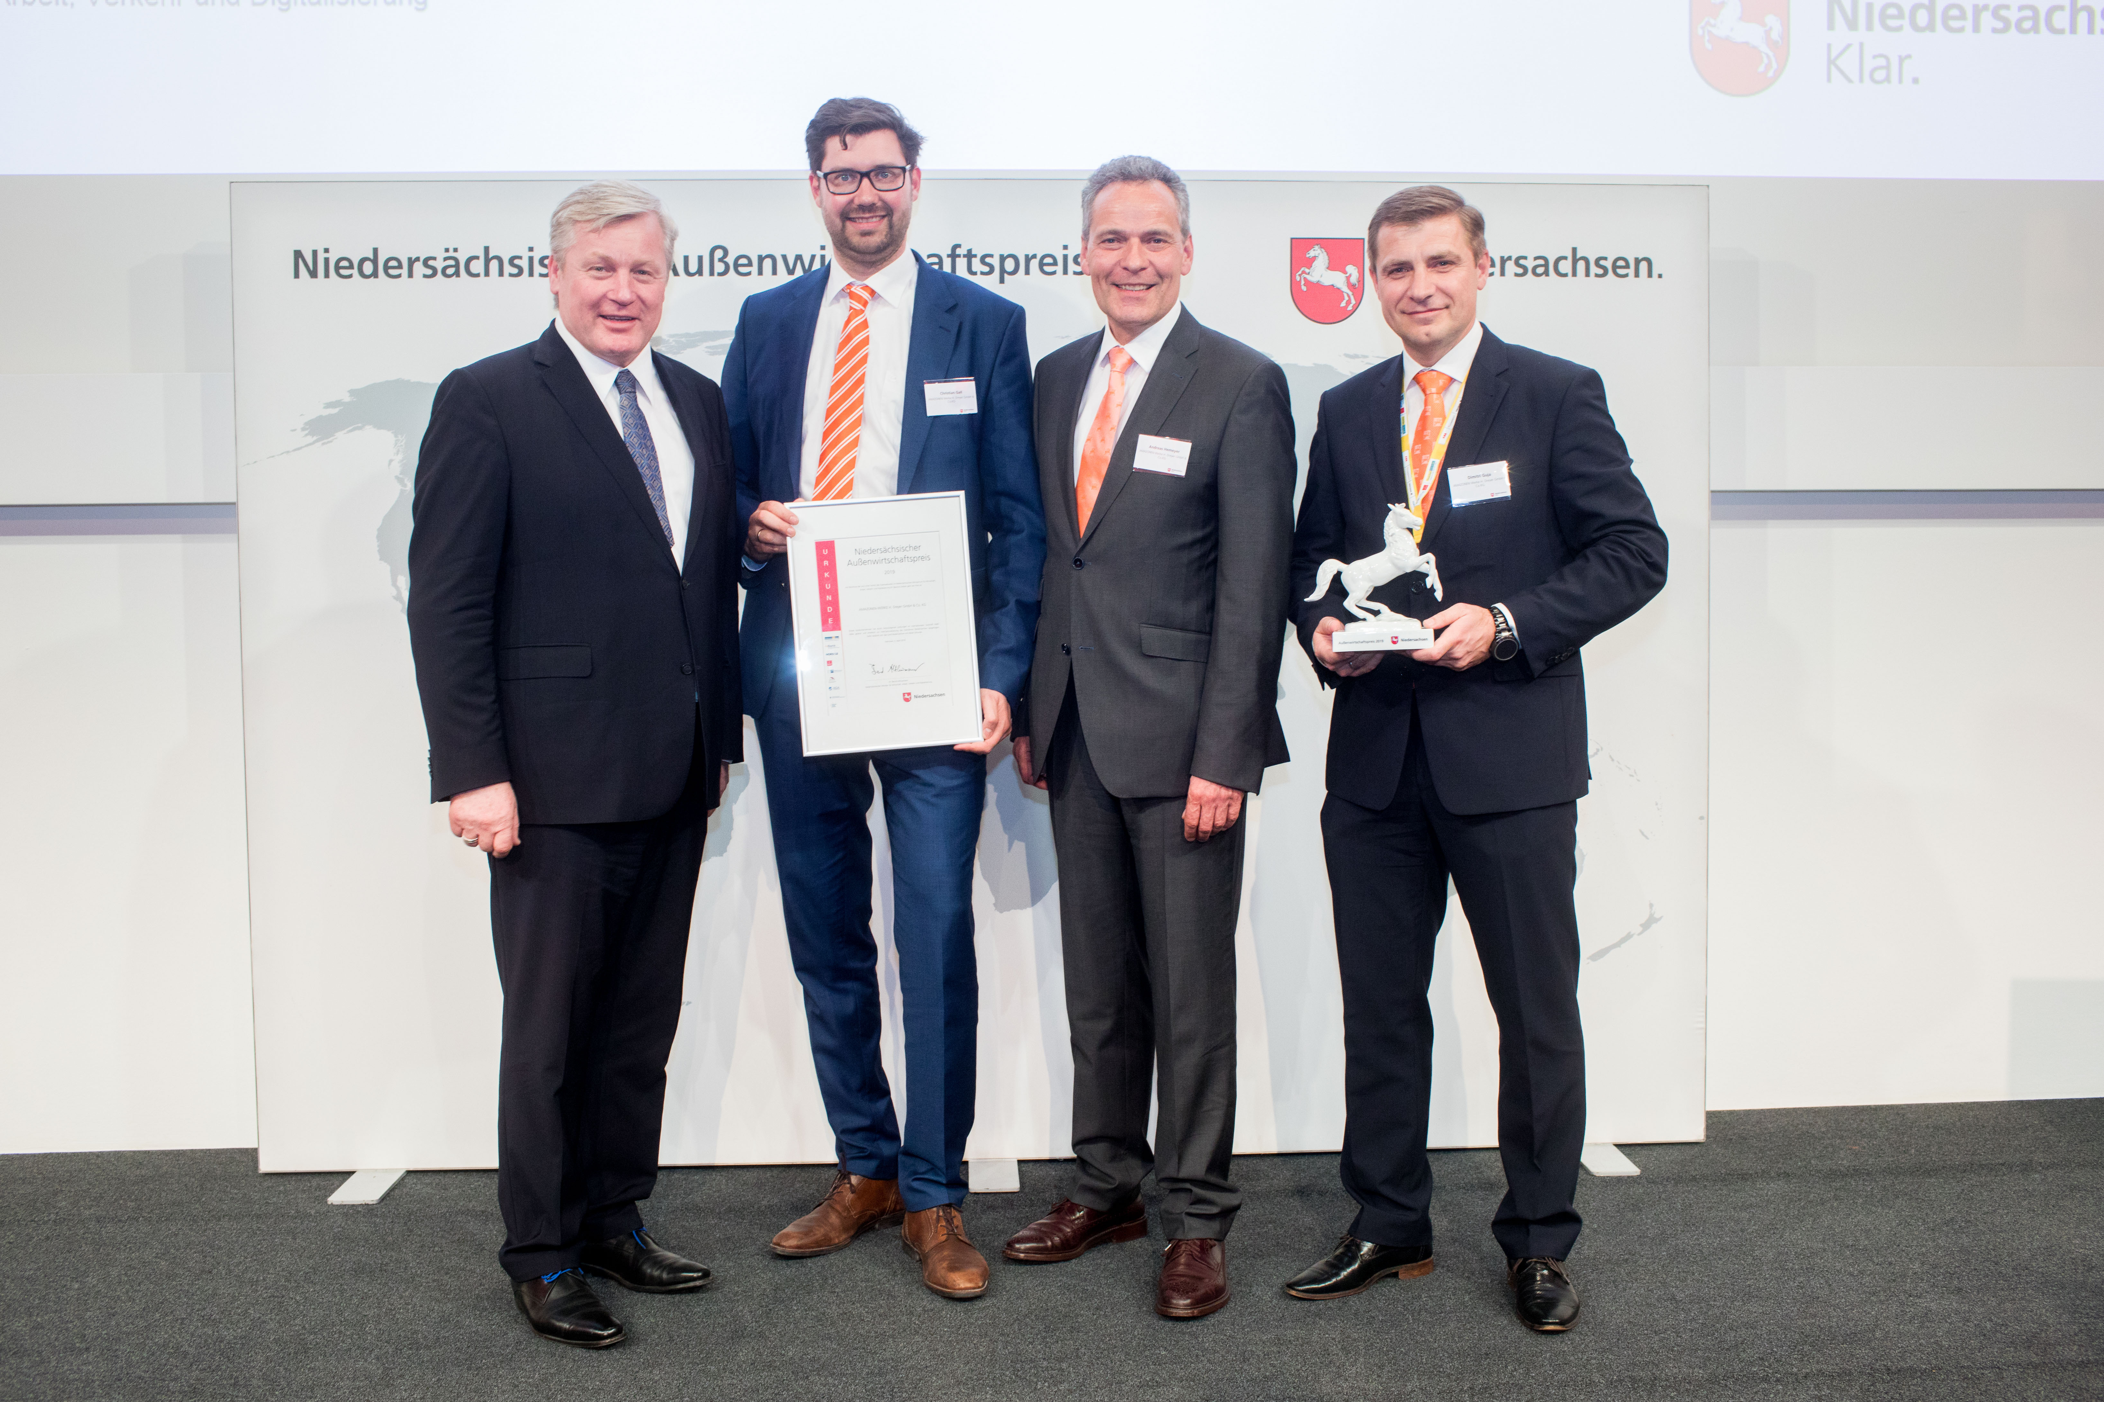
Die Jury des Außenwirtschaftspreises besteht unter Vorsitz des Wirtschaftsstaats-sekretärs Dr. Berend Lindner aus Vertretern von Niedersachsen Metall, der NBank, der NORD/LB, der IHK Hannover und der IHK Oldenburg, der Unternehmerverbände Niedersachsen, der Landesvertretung der Handwerkskammern Niedersachsen und der Deutschen Messe AG.

Bild: 190403_Amazone_Außenwirtschaftspreis
V.r.n.l.: Dimitri Gujo (Leiter Export Russland), Andreas Hemeyer (Mitglied der Geschäftsleitung) und Christian Gall (Leiter Export) freuen sich über die Verleihung des Preises durch den Niedersächsischen Wirtschaftsminister Dr. Bernd Althusmann.

